MES标准工时管理是MES系统中的一个重要功能，可以帮助企业优化生产计划、提高生产效率和降低成本。
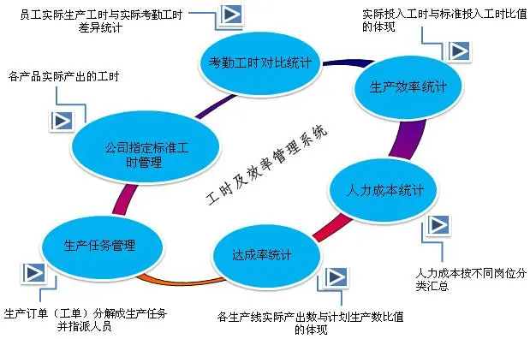

万界星空科技MES标准工时管理的主要功能包括：
1. 标准工时制定：MES系统可以帮助企业制定标准工时，即在标准化生产过程中完成特定任务所需的时间。通过标准工时制定，可以实现生产过程的标准化、规范化，提高生产效率和产品质量。
2. 实际工时管理：MES系统可以实时监控生产过程中每个工序的实际工时，并与标准工时进行比较，以便于及时发现生产过程中的问题并进行调整。通过实际工时管理，可以实现生产过程的实时监控和管理，提高生产效率和准确性。
3. 工时分析和优化：MES系统可以对标准工时和实际工时进行数据分析，找出生产过程中的瓶颈和问题，进行优化和改进。通过工时分析和优化，可以进一步提高生产效率和降低成本。

MES标准工时管理的实际应用可以带来多方面的好处，包括：
1. 提高生产效率：MES标准工时管理可以帮助企业实现生产过程的标准化和规范化，避免生产过程中的浪费和重复操作，提高生产效率和产品质量。
2. 降低生产成本：MES标准工时管理可以通过优化生产过程，降低生产成本，提高生产效益。例如，通过标准工时制定和工时分析，可以找出生产过程中的不必要的等待和停顿时间，进一步降低生产成本。
3. 提高生产质量：MES标准工时管理可以通过实时监控和管理生产过程，避免生产过程中的质量问题和错误，提高生产质量和客户满意度。

万界星空科技拥有自主研发低码开发平台，专注于AI低代码云MES、QMS、WMS等系统的研发和实施，并且已经成功的帮助很多企业和工厂解决了内部的管理问题，有效的提高了生产效率，并且节省了人力。

